**每日市场研报**

**2024年3月1日星期五**



**消息回顾**

* 【美联储博斯蒂克：最新通胀数据显示，抗击高通胀的道路将是崎岖不平的；通胀尚未达到目标，宣布胜利为时尚早；重申今年夏季开始降息可能是合适的。】
* 【美联储最青睐通胀指标加速！美国商务部最新数据显示，美国1月核心PCE物价指数环比涨幅从上个月的0.2%反弹至0.4%，符合市场预期，创2023年4月以来最大涨幅；同比增速则回落至2.8%，为2021年3月以来最小增幅。另外，1月个人收入环比增长1%，较前值0.3%加速；支出环比增长0.2%符合预期。】
* 【美联储梅斯特：需求将适度下降，今年的经济增长不会像去年那样强劲；PCE数据没有改变政策利率决策；眼下本人认为，今年三次降息感觉合适。】
* 【美联储戴利：政策处于良好状态，如有需要可以进行降息；希望避免将利率一直保持到通胀达到2%；持续通胀和经济衰退的风险均衡；数据依赖意味着美联储将减少使用前瞻指引；如果降息太快，通胀就会陷入困境。】
* 【美国上周初请失业金人数为21.5万人，预期21万人，前值修正至20.2万人；至2月17日当周续请失业金人数为190.5万人，预期187.4万人。】
* 【美国1月成屋签约销售指数环比下降4.9%，创去年8月份以来最大降幅，按揭贷款利率偏高仍然抑制购房需求，预期为增长1%，前值由8.3%下修为5.7%。】
* 【德国2月CPI初值同比升2.5%，预期升2.6%，前值升2.9%；环比升0.4%，预期升0.5%，前值升0.2%。德国2月季调后失业人数增1.1万人，失业率升至5.9%，预期持平于5.8%。德国1月实际零售销售环比降0.4%，同比降1.4%。】
* 【法国2月CPI同比增长2.9%，创逾2年新低，环比为增长0.8%，同比、环比均高于市场预期。法国去年第四季度GDP终值同比增长0.7%，环比增长0.1%。】
* 【印度2023年第四季度 GDP同比增长8.4%，高于市场预期的6.6%，第三季度GDP增速由7.6%上修至8.1%。印度政府将截至今年3月的2024财年GDP增速预期从7.3%上调至7.6%。】
* **今日关注**
* 07:30 日本1月失业率
* 09:10 美联储威廉姆斯发表讲话
* 09:30 中国2月官方制造业PMI
* 09:45 中国2月财新制造业PMI
* 15:00 英国2月Nationwide房价指数月率
* 15:30 瑞士1月实际零售销售年率
* 16:50 法国2月制造业PMI终值
* 16:55 德国2月制造业PMI终值
* 17:00 欧元区2月制造业PMI终值
* 17:30 英国2月制造业PMI
* 18:00 欧元区2月CPI年率初值及月率
* 18:00 欧元区1月失业率
* 21:30 美联储巴尔金接受媒体采访
* 22:45 美国2月Markit制造业PMI终值
* 23:00 美国2月密歇根大学消费者信心指数终值
* 23:00 美国2月一年期通胀率预期
* 23:00 美国2月ISM制造业PMI
* 23:00 美国1月营建支出月率
* 23:15 美联储沃勒和洛根发表讲话
* 次日01:15 美联储博斯蒂克发表讲话

截至3月1日（周五），美国三大股指集体收涨，道指涨0.12%报38996.39点，标普500指数涨0.52%报5096.27点，纳指涨0.9%报16091.92点。LME期铜涨0.36%报8478.5美元/吨，COMEX黄金期货收涨0.49%报2052.8美元/盎司，COMEX白银期货收涨1.08%报22.88美元/盎司。ICE5月原糖期货合约收盘跌4.15%，结算价21.69美分/磅。ICE5月期棉跌1.5%，结算价报99.57美分/磅。

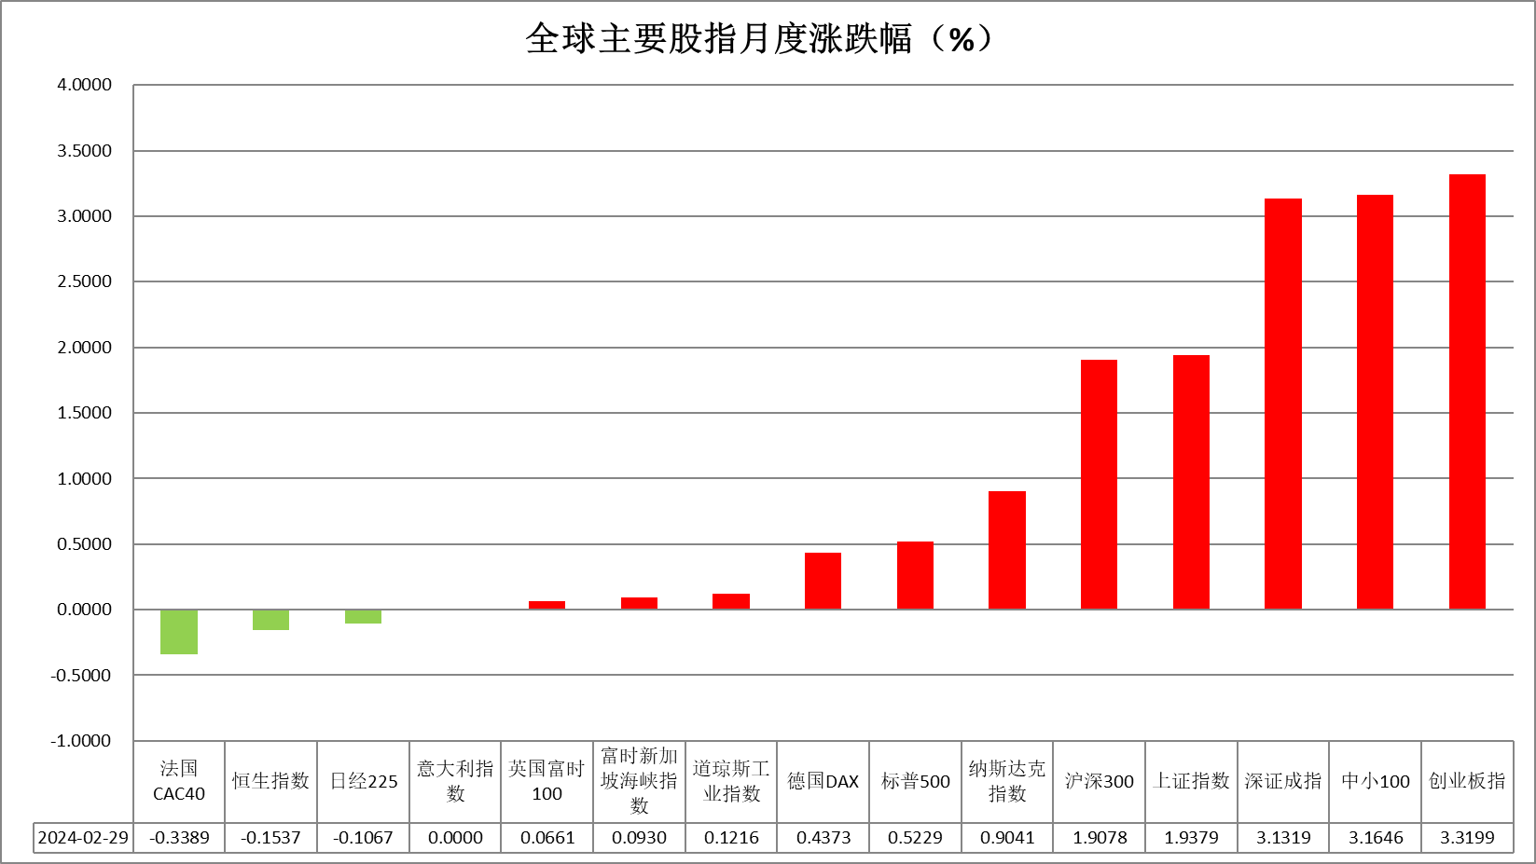

图表1全球股指收盘走势图

* **欧元/美元**

截至周五美元指数涨0.19%报104.1359，月涨0.59%。非美货币涨跌不一，欧元兑美元跌0.3%报1.0805；英镑兑美元跌0.3%报1.2624；澳元兑美元涨0.02%报0.6498；美元兑日元跌0.47%报149.978。美国商务部最新数据显示，1月核心PCE物价指数环比涨幅从上个月的0.2%反弹至0.4%，符合市场预期，创2023年4月以来最大涨幅；同比增速则回落至2.8%，为2021年3月以来最小增幅。另外，1月个人收入环比增长1%，较前值0.3%加速；支出环比增长0.2%符合预期。整体个人收入持续上升给予核心通胀一定支撑，数据或不利美联储于上半年开展降息。美联储博斯蒂克：最新通胀数据显示，抗击高通胀的道路将是崎岖不平的；通胀尚未达到目标，宣布胜利为时尚早；重申今年夏季开始降息可能是合适的。美联储梅斯特：需求将适度下降，今年的经济增长不会像去年那样强劲；PCE数据没有改变政策利率决策；眼下本人认为，今年三次降息感觉合适。两位美联储官员发言基调偏鹰，均支持美联储于6月后执行首次降息。往后看，短期内经济数据走强以及美联储官员持续释放鹰派信号或使市场不断抬高利率预期，美元指数或持续得到一定支撑。

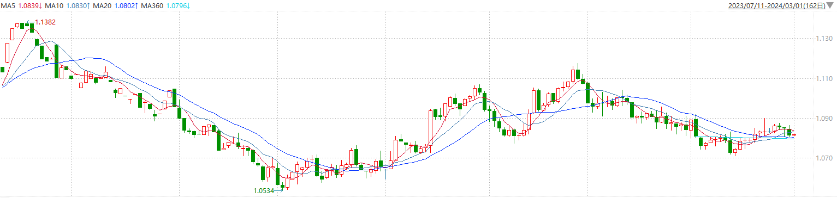

图表2欧元兑美元主力合约走势图

**全球商品**

* **S&P500**

截至3月1日，标普500指数收涨0.25%至5096.27点；迷你标普500主力合约收涨0.62%至5100.75点。美股周四小幅收高，纳指创收盘历史新高。三大股指均连续第四个月录得涨幅。美国1月核心PCE指数创一年来的最大升幅，支持了美联储政策制定者采取谨慎的降息策略。市场继续关注美联储官员的言论，以进一步研判降息时机。策略上，逢低试多。详细支撑阻力位请见图表4。

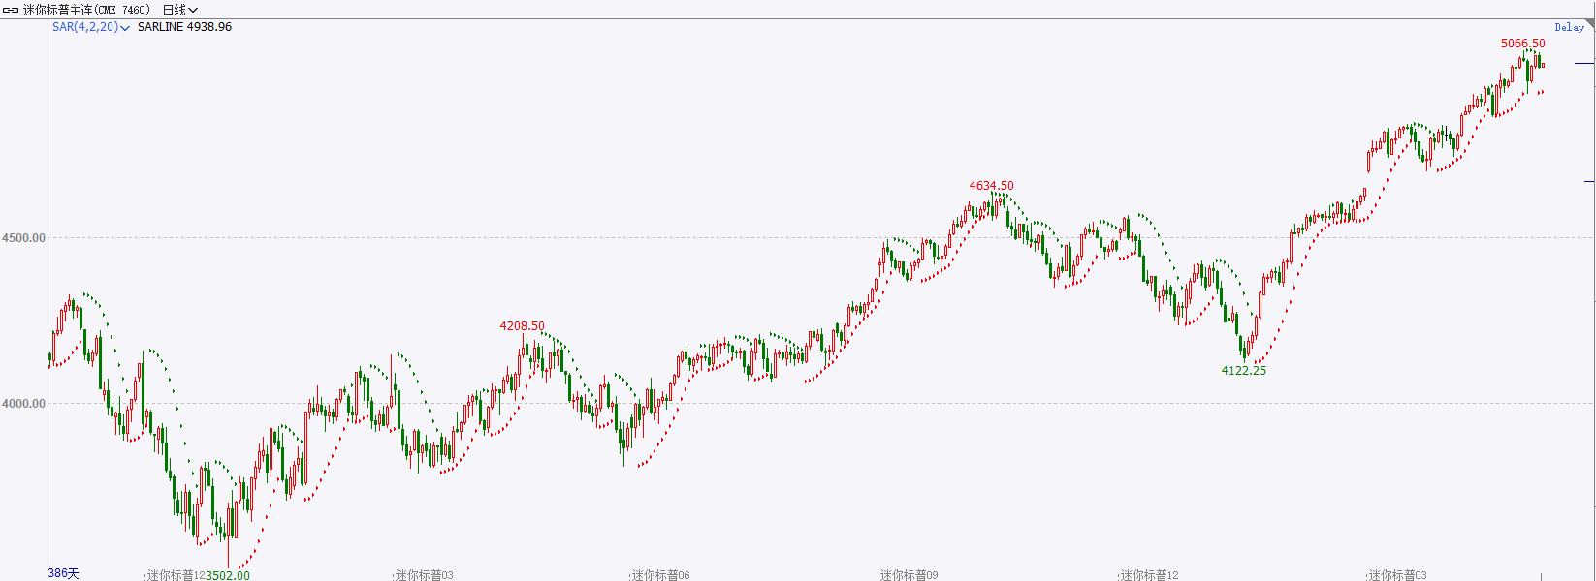

* **富时中国A50**

截至2月29日，富时中国A50指数收涨1.13%至11907.53点；新交所富时A50期指主力合约收涨0.76%至11872点。短期内股指期货基差将维持与市场情绪的高度正相关。随着流动性冲击结束，市场稳定资金活跃度逐渐减弱，净买入规模有所下降，指数企稳回升后续或更多依赖市场自发力量及预期验证。策略上，中长线逢低试多。详细支撑阻力位请见图表4。

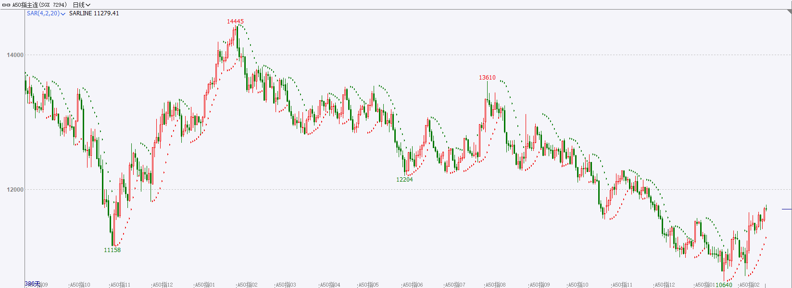

* **铜**

隔夜美元指数先跌后涨，交投于104.14。基准的10年期美债收益率亚盘欧盘期间震荡上行，但受PCE数据的影响上演高位“跳水”，收报4.254%，对美联储政策利率最敏感的2年期美债收益率收报4.623%。

库存方面：截至2月29日，LME铜库存为122675吨，环比-2150吨。2月23日当周，上海期货交易所阴极铜库存为181323吨，周环比+94803吨。

外盘持仓方面：根据CFTC公布的最新数据显示，截止至2月20日当周，非商业多头持仓79941手，空头为95883手，净空持仓为15942手，较上周净空减少16755手。

隔夜COMEX铜冲高回落，其中2405合约报收3.848美元/磅，涨跌幅+0.18%。国际方面，美国1月核心PCE物价指数年率录得2.8%（预期2.8%，前值2.9%），为2021年3月以来最小增幅；月率录得0.4%（预期0.4%，前值0.2%），创2023年2月以来最大增幅。通胀正朝着正确的方向发展，美联储可能会在5月或6月降息。国内方面，中共中央政治局开会议，今年要大力推进现代化产业体系建设，加快发展新质生产力；营造稳定透明可预期的政策环境。国内宏观预期向好，随着“金三银四”到来以及节后下游复工复产，使得铜耗需求逐步提振。库存方面，国内库存受假期影响社会库存累库显著。LME库存去化较明显，海外需求逐步转好。操作上，建议COMEX铜2405合约轻仓逢低短多交易，注意交易节奏及风险控制。

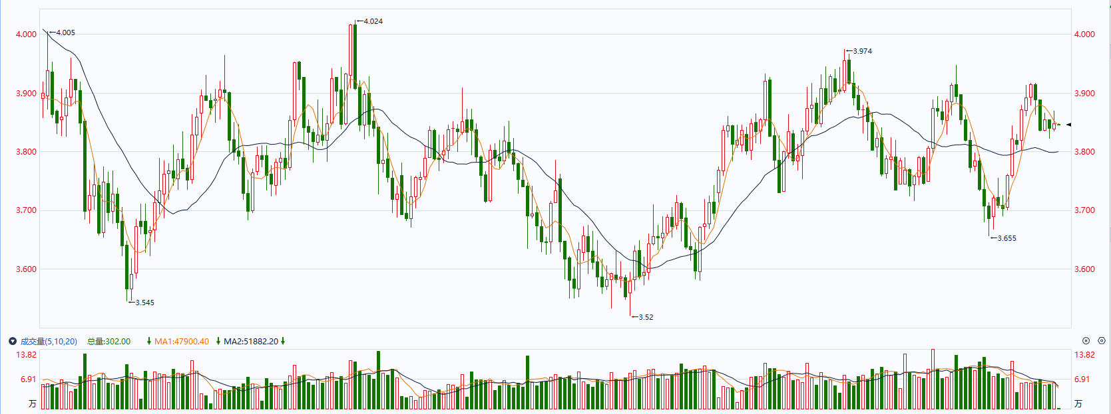

图表5COMEX铜日线走势图

* **黄金**

消息面：美国商务部最新数据显示，1月核心PCE物价指数环比涨幅从上个月的0.2%反弹至0.4%，符合市场预期，创2023年4月以来最大涨幅；同比增速则回落至2.8%，为2021年3月以来最小增幅。另外，1月个人收入环比增长1%，较前值0.3%加速；支出环比增长0.2%符合预期。整体个人收入持续上升给予核心通胀一定支撑，数据或不利美联储于上半年开展降息。美联储博斯蒂克：最新通胀数据显示，抗击高通胀的道路将是崎岖不平的；通胀尚未达到目标，宣布胜利为时尚早；重申今年夏季开始降息可能是合适的。美联储梅斯特：需求将适度下降，今年的经济增长不会像去年那样强劲；PCE数据没有改变政策利率决策；眼下本人认为，今年三次降息感觉合适。两位美联储官员发言基调偏鹰，均支持美联储于6月后执行首次降息。

外盘持仓方面：截至2月29日，SPDR Gold Trust黄金ETF持仓量为822.91吨，较上一交易日减少2.59吨。

往后看，短期内经济数据走强以及美联储官员持续释放鹰派信号或使市场不断抬高利率预期，美债收益率及美元指数或持续得到一定支撑，贵金属或相对承压。操作上建议，逢高轻仓试空，请投资者注意风险控制。

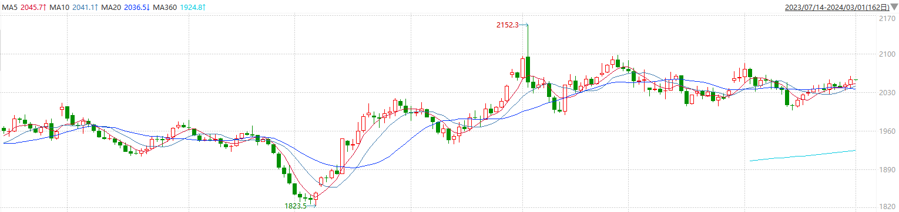

图表6COMEX黄金日线走势图

* **ICE原糖**

洲际期货交易所（ICE）原糖期货周四大幅下跌，市场焦点在到期的3月合约上，部分交易商似乎已经改变了对自己愿意接受的糖数量的想法，这是造成盘中出现大规模抛售的一个原因。交投最活跃的ICE 5月原糖期货合约收盘收跌1美分或4.15%，结算价每磅21.69美分。操作上，建议5月 ICE 原糖短期观望为宜。

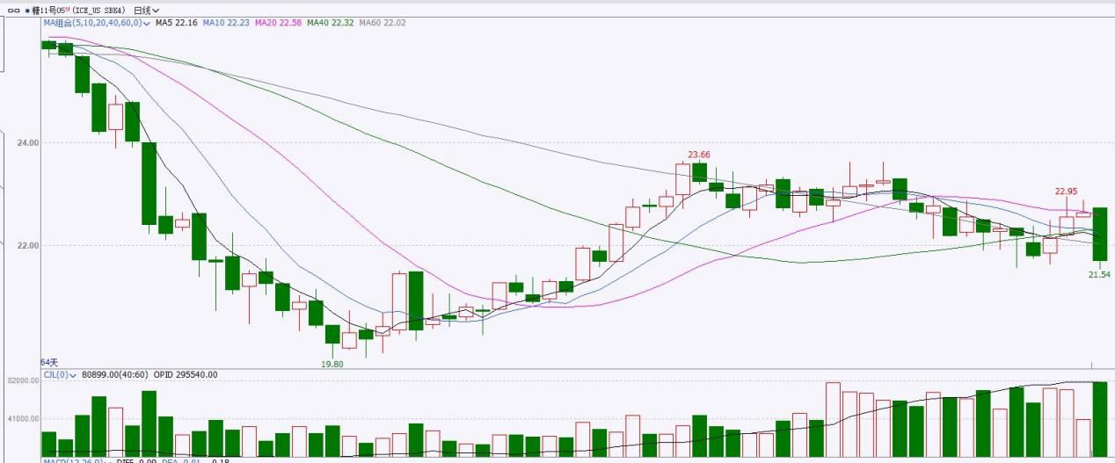

图表8ICE原糖期货主力合约日走势图及支撑位、阻力位

* **ICE棉花**

洲际交易所(ICE)棉花期货周四收跌，从前一交易日所及的逾一年高点下滑，此前数据显示出口销售欠佳，同时其他商品拖累棉价。交投最活跃的ICE 5月期棉收跌1.51美分或1.50%，结算价报99.57美分/磅。操作上，建议5月 ICE 期棉短期前期多单获利了结，新单暂且观望。

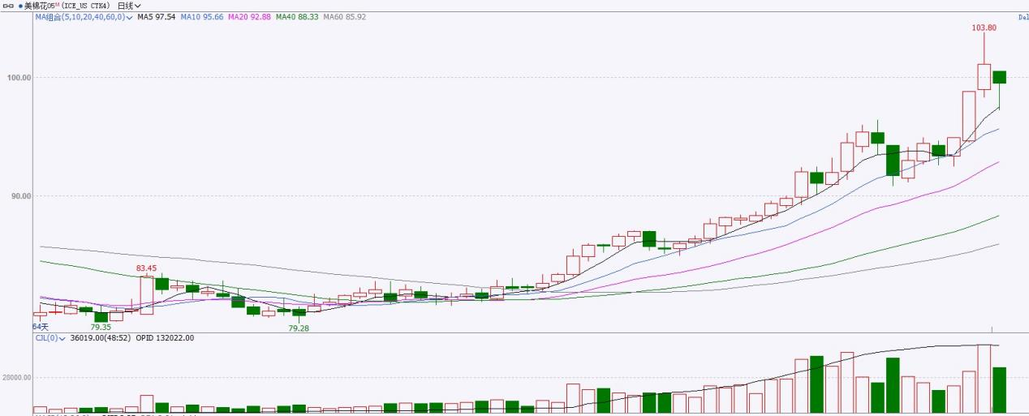

图表9ICE棉花期货主力合约日走势图及支撑位、阻力位

**免责声明**

此报告由瑞达国际所编制。本报告采用之资料及意见均相信可靠及准确，但本公司并不对各分析或有关资料之可靠性及准确性作出全面性保证。本报告只供客户或读者作参考之用，客户或读者不应完全依靠本报告内容作为投资准则。

本报告之资料及意见如有任何更改，恕不另行通知。本报告并非及并无意图构成任何作价或招揽进行买卖本报告提及的商品。本公司不会对任何因依靠本报告作出任何买卖而引致之任何损失承担任何责任。



24小时客服电话：00852-25342000/86-13603059885

24小时传真电话：00852-25632368

客服邮箱：[cs@ruida-int.com](mailto:cs@ruida-int.com)

客服QQ：203195058/2938472186

网址：[www.ruida-int.com](http://www.ruida-int.com)

地址: 香港湾仔菲林明道8号大同大厦17楼05-06室